임베디드 시스템 설계 및 실험  
화요일 3조 텀 제안서

신생아를 위한 스마트 모빌

내용

**1.** **제목 : 스마트 모빌** 2

**2.** **목적** 2

**3.** **내용/주요 기능** 2

3-1) Bluetooth 통신 2

3-2) 모빌 동작 기능 2

3-3) 추가기능 3

**4.** **사용 센서** 4

4-1) 모빌 기능 4

4-2) 아이 상태/환경 감지 기능 5

4-3) [벡셀] 6F22(9V,FC-1)Be 6

4-4) 블루투스 모듈 – 수업시간에 제공하는 모듈 사용 예정 6

**5.** **시나리오** 6

**6.** **흐름도** 7

## **제목 : 스마트 모빌**

## **목적**

- 수업시간에 배운 여러 센서 및 보드의 기능을 이용하여 하드웨어를 개발한다.

- bluetooth 및 통신 관련 기능을 이용하여 하드웨어를 개발한다.

- 24시간 살펴봐야 하는 갓난아기들을 돌보는 부모가 부담을 덜 수 있는 스마트 모빌(하드웨어) 개발

## **내용/주요 기능**

### 3-1) Bluetooth 통신

* bluetooth를 이용하여 스마트 폰과 모빌에 데이터를 송수신해 모빌을 조작하고, 스마트폰에 모빌로부터 알림을 받을 수 있는 하드웨어 개발한다.

### 3-2) 모빌 동작 기능

* 기본적인 모빌이 기능인 아이의 관심을 얻기 위해 모빌이 돌아가면서 움직인다. 모터를 사용해 동작한다.

(스마트 폰의 모빌 동작 시작 데이터를 받으면 구동시작)

* 미리 준비된 멜로디가 스피커를 통해 반복적으로 나온다

(스마트 폰의 음악 시작 데이터를 받으면 구동시작)

* 적외선 거리 센서를 이용해 아이가 없어지면 휴대폰으로 알림이 온다.
* 온도 습도 센서를 이용해 적합한 온,습도 범위를 벗어나면 알림이 온다.
* RGB LED를 사용해 여러가지 색을 출력한다.

(한가지 색으로 고정(무드 등)도 가능)

* 유해가스/공기질 센서를 이용해 아기의 배변활동 예측 후 알림
* 소음 측정 센서를 이용해서 아이가 우는 거 감지 했을 경우, 자동으로 led/스피커/모빌 작동

### 3-3) 추가기능

-의자 기울기 조절 기능 (흔들 의자)

-여유 시간이 있으면 스마트 폰 앱 제작 진행 고려.

## **사용 센서**

|  |  |
| --- | --- |
| 4-1) 모빌 기능 | |
| 775 DC모터 [SZH-GNP294] (https://www.devicemart.co.kr/goods/view?no=1342454#goods_description)   * Motor Type: 775 * Operating Voltage: 6~20Vdc. (Nominal 12Vdc) * No Load Speed: 12,000 RPM @ 12V * Rated current: 1.2A @ 12V * Stall Torque: 79Ncm @ 14.4V * Cooling Fan: Internal * Overall Size: 98x42mm |  |
| 2A L298 모터드라이버 모듈 [SZH-EK001] (https://www.devicemart.co.kr/goods/view?no=1278835)   * Logical voltage 5V * Drive voltage 5V-35V * Logical current 0mA-36mA * Drive current 2A(MAX single bridge) * Storage temperature -20 to +135 |  |
| [SMG] 아두이노 LED 모듈 [SZH-EK058] (https://www.devicemart.co.kr/goods/view?no=1287089)   * Operating voltage: 5V * LED drive mode: common cathode |  |

|  |  |
| --- | --- |
| 4-2) 아이 상태/환경 감지 기능 | |
| [SMG] DHT11 미니 온습도 센서 모듈[SZH-EK077] (<https://www.devicemart.co.kr/goods/view?no=1358495>)   * 제품사양 정격 전압 : +5 V (3.5V~5.5VDC) * 온도 범위 : 0°C - 50 °C ± 2 °C * 습도 범위 : 20% - 90% RH ± 5% * 보드 사이즈 : 16mm X 19mm |  |
| [SHARP] 아두이노 PM2.5 GP2Y1023AU0F 먼지센서, 먼지측정센서, 먼지감지센서 (<https://www.devicemart.co.kr/goods/view?no=1330859>)   * Operating Voltage: 5V * Rated current: MAX. 20mA |  |
| [SMG] MQ-135 아두이노 유해가스/공기질 센서 모듈 [SZH-SSBH-038] (<https://www.devicemart.co.kr/goods/view?no=1327411>)   * The main chip: LM393, MQ135 gas sensing probe * Operating voltage: DC 5V |  |
| [SunFounder] 사운드 센서 모듈 [TS0223] (<https://www.devicemart.co.kr/goods/view?no=1382287>)   * Operating Voltage: 1~10V |  |
| [SMG-A] HC-SR04P 3.3V/5V 호환 초음파 거리센서 모듈 [SZH-USBC-004] (https://www.devicemart.co.kr/goods/view?no=1323062)   * Wide voltage operation: 3V-5.5V * Detecting distance: * 5V: 2cm - 450cm |  |

### 4-3) [벡셀] 6F22(9V,FC-1)Be

(<https://www.devicemart.co.kr/goods/view?no=2832>)

* 모터 드라이버에 사용할 9V 건전지

### 4-4) 블루투스 모듈 – 수업시간에 제공하는 모듈 사용 예정

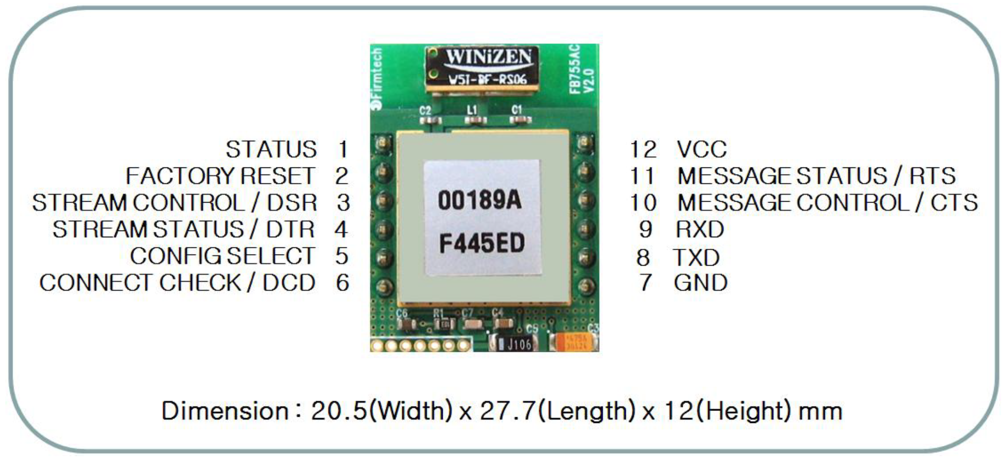

## **시나리오**

1. 아기 관심 집중 필요시

* 스마트 폰으로 모빌 동작 버튼 입력 시 블루투스 신호를 받아 모빌 모터, 모터 드라이버를 이용해 모빌 회전 시작.
* 스마트 폰으로 소리 출력 버튼 입력 시 블루투스 신호를 받아 스피커로 미리 입력 된 소리 출력.
* RGB LED를 이용해 여러가지 색상 연속으로 출력

1. 주의 환경(온,습도,먼지) 부적합 시

* 온,습도 센서를 이용해 온,습도 측정을 하다가 정해진 온,습도 범위를 벗어나면 스마트 폰으로 알림 송출.
* 미세먼지 센서를 이용해 일정 먼지 비율이 넘어가면 스마트 폰으로 알림 송출
* (추가사항) 주의 알람이 오지 않더라도 온,습도,먼지 수치를 알고 싶을 시 스마트 폰 통신을 통해 전달 받을 수 있다.

1. 아기가 배변활동 시

* 유해가스/공기질 센서로 암모니아, 황화질 등등 농도를 측정해 스마트 폰으로 알림

1. 아기 이탈 시

* 초음파 거리 센서로 아기가 자리 이탈 시 스마트 폰으로 알림

1. 아이가 우는 경우

* 사운드 센서로 아이 우는 것을 자동으로 감지 했을 경우, 자동으로 1번 시나리오 실행.

## **흐름도**